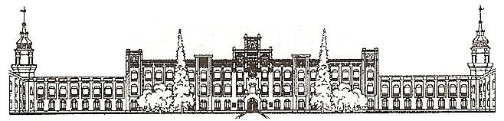

НАЦІОНАЛЬНИЙ ТЕХНІЧНИЙ УНІВЕРСИТЕТ УКРАЇНИ

«КИЇВСЬКИЙ ПОЛІТЕХНІЧНИЙ ІНСТИТУТ імені Ігоря Сікорського»

ФАКУЛЬТЕТ ПРИКЛАДНОЇ МАТЕМАТИКИ

**Лабораторна робота №2**

***з дисципліни «Системне програмне забезпечення»***

**«Адміністрування, безпека та конфігурування ОС FreeBSD. Частина 1. Створення сценарію входу до мережі. Створення об'єкта користувача»**

Виконав студент IV курсу

групи: КВ-11

ПІБ: Терентьєв Іван Дмитрович

Перевірив: ______________________

**Київ 2024**

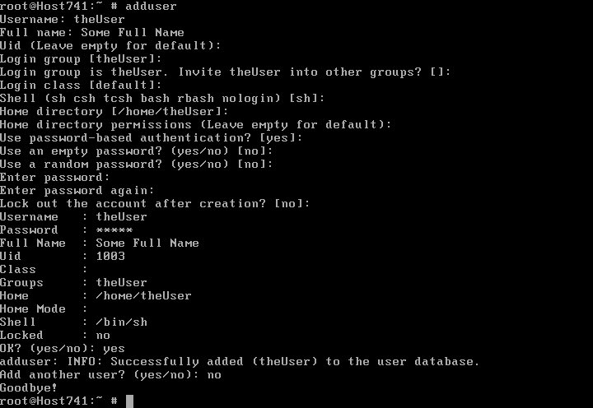

Рис. 1 – Додавання користувача theUser

Виконано команду adduser, щоб створити користувача theUser. Вказано основну інформацію, таку як ім'я, пароль, домашня директорія та shell. Користувач успішно доданий до системи з налаштуваннями за замовчуванням.

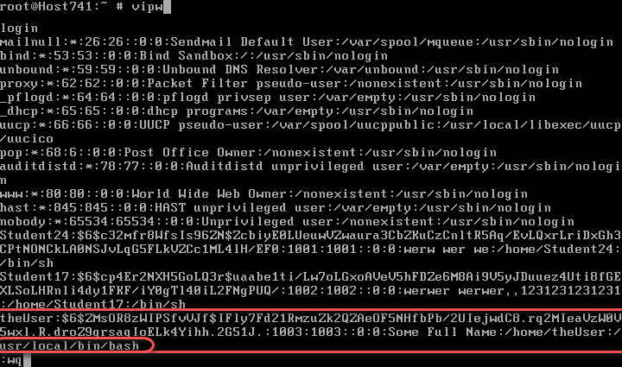

Рис. 2 – Зміна shell користувача theUser на /usr/local/bin/bash

Відкрито файл /etc/master.passwd за допомогою vipw для ручного редагування. Змінено shell для theUser на /usr/local/bin/bash. Збережено зміни, що дозволить користувачу використовувати Bash при вході в систему.

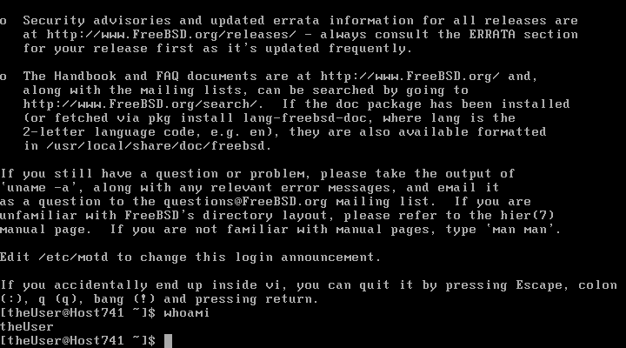

Рис. 3 – Вхід в систему під користувачем theUser

Виконано вхід до системи під користувачем theUser та перевірено його ідентифікацію за допомогою команди whoami, що підтверджує успішну зміну shell та дозволяє користувачу використовувати обраний Bash.

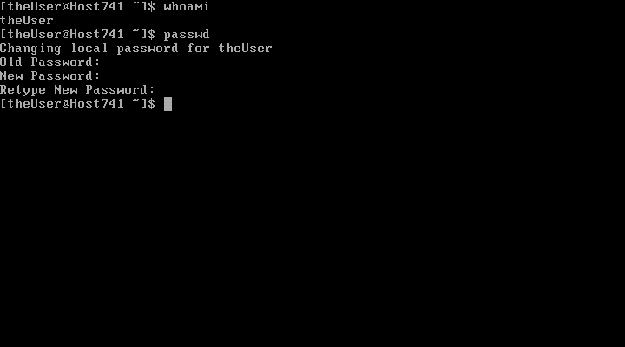

Рис. 4 – Зміна пароля користувача theUser

Виконано команду passwd для зміни пароля користувача theUser. Введено новий пароль та підтверджено його для оновлення. Це покращує безпеку облікового запису.

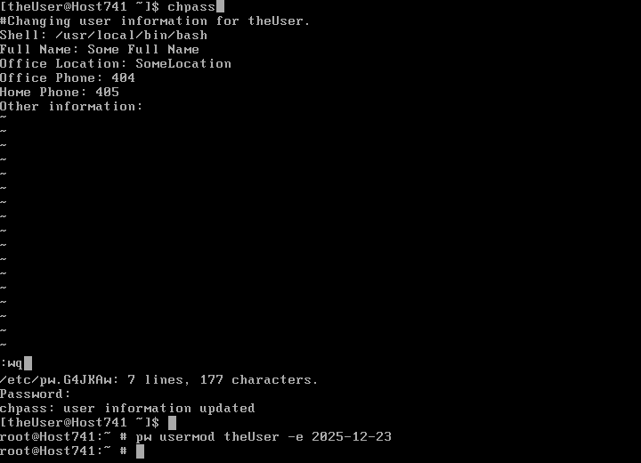

Рис. 5 – Зміна особистих даних користувача за допомогою chpass та встановлення дати закінчення дії облікового запису

Використано команду chpass для оновлення особистих даних користувача theUser, зокрема інформацію про телефон, офіс та домашню адресу. Цей файл також дозволяє вводити додаткову інформацію, яка може бути корисною для ідентифікації.

Виконано команду pw usermod theUser -e 2025-12-23, яка встановлює дату закінчення дії облікового запису theUser на 23 грудня 2025 року. Це автоматично заблокує користувача після зазначеної дати.

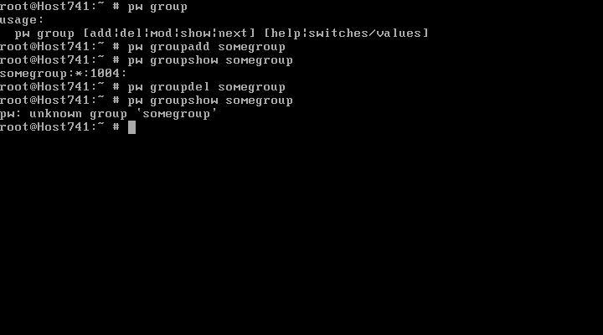

Рис. 7 – Створення та видалення групи somegroup

Використано команди pw groupadd для створення групи somegroup та pw groupdel для її видалення. Перевірено, що група успішно видалена, виконавши команду pw groupshow, яка показує відсутність somegroup у списку груп.

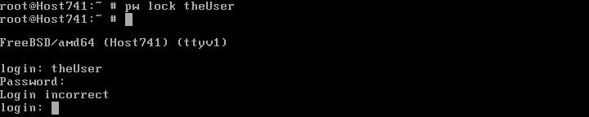

Рис. 8 – Блокування доступу користувачу theUser

Виконано команду pw lock theUser, яка блокує обліковий запис theUser. Під час спроби входу цей користувач отримує повідомлення про неправильний пароль, що підтверджує блокування.

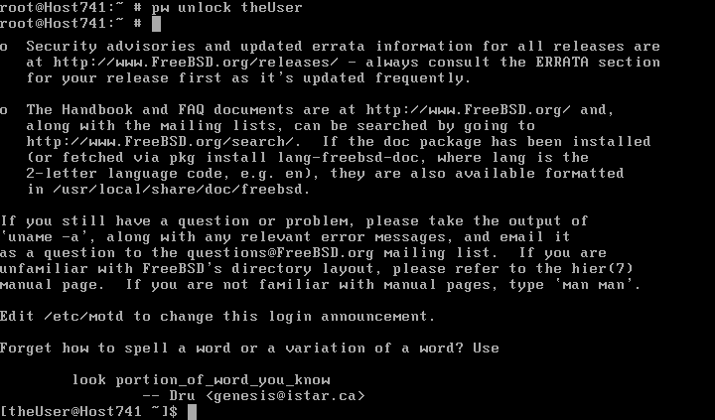

Рис. 9 – Розблокування доступу користувачу theUser

Виконано команду pw unlock theUser, яка розблоковує обліковий запис користувача theUser, дозволяючи йому знову отримати доступ до системи.

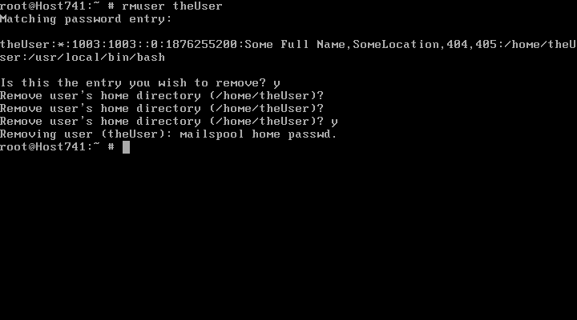

Рис. 10 – Видалення користувача theUser за допомогою rmuser

Використано команду rmuser для видалення облікового запису theUser. Підтверджено видалення домашньої директорії та інших пов'язаних файлів, що видаляє обліковий запис користувача з системи повністю.

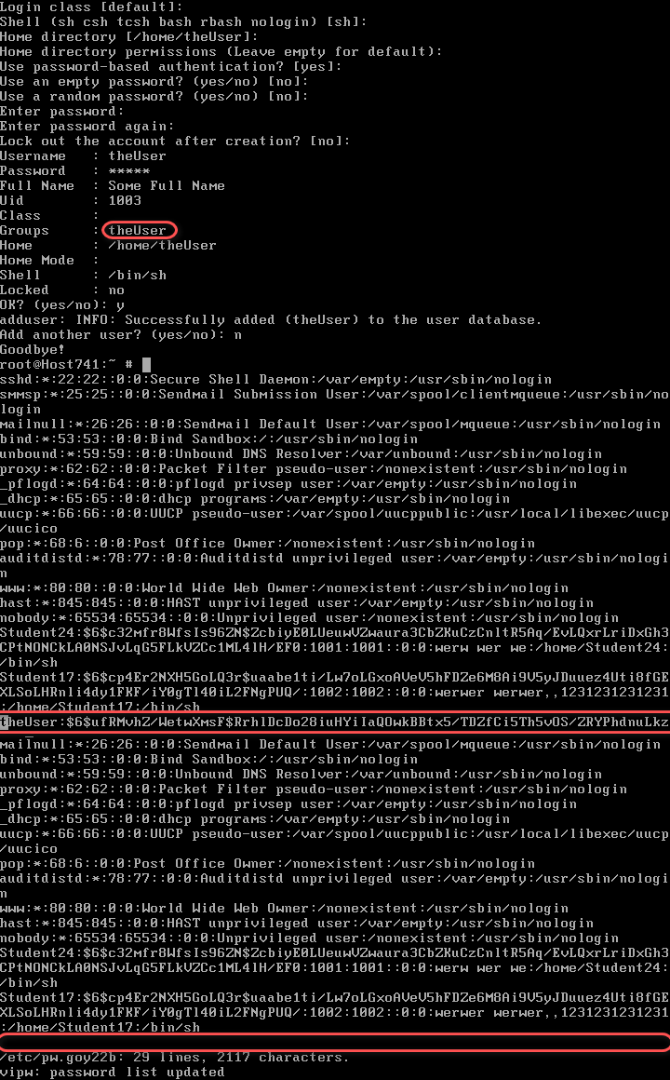

Рис. 11 – Повторне створення та видалення користувача через vipw

Повторно створено користувача theUser та видалено його запис, вручну редагуючи /etc/master.passwd через vipw. Це підтверджує можливість ручного управління обліковими записами.

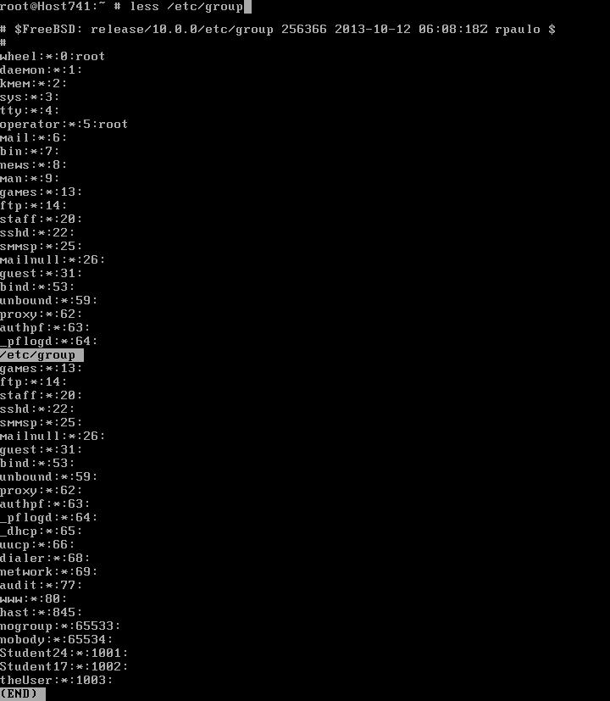

Рис. 12 – Перегляд файлу /etc/group за допомогою less

Виконано команду less /etc/group для перегляду файлу груп у системі. Цей файл містить інформацію про всі групи, створені в системі, та користувачів, які до них належать.

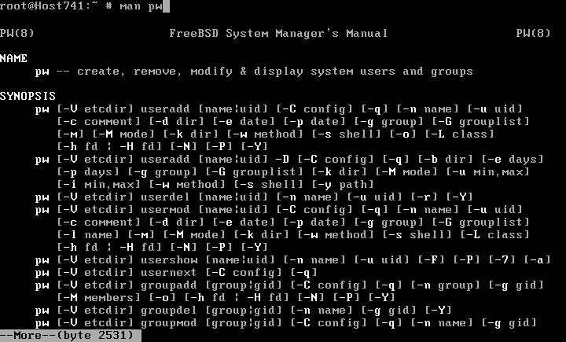

Рис. 13 – Перегляд документації команди pw

Виконано команду man pw для перегляду документації команди pw. Цей інструмент використовується для управління користувачами та групами в системі FreeBSD і надає розширені можливості для конфігурації облікових записів.

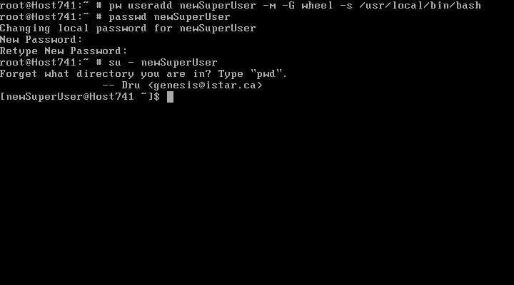

Рис. 14 – Створення суперкористувача newSuperUser

Використано команду pw useradd для створення нового суперкористувача newSuperUser, доданого до групи wheel, що дозволяє йому використовувати команду su для отримання привілеїв адміністратора.

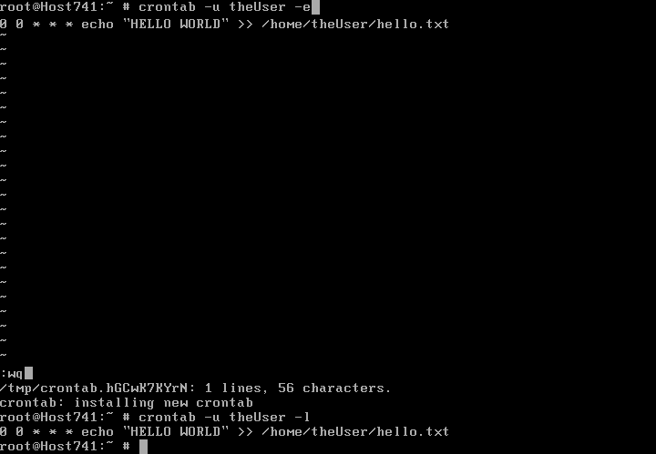

Рис. 15 – Створення та редагування файлу crontab для theUser

Виконано команду crontab -u theUser -e, щоб додати cron-завдання для theUser. Це завдання виконується щоденно опівночі та додає текст "HELLO WORLD" у файл hello.txt у домашній директорії користувача.

*Висновки*

Під час виконання цієї роботи було розглянуто основні команди для керування користувачами в операційній системі FreeBSD. Було створено нового користувача, змінено його налаштування, встановлено дату закінчення дії облікового запису, додано і видалено групу, а також обмежено доступ користувачеві та знову відкрито його. Окрім цього, вивчено команди pw і crontab, які дозволяють більш гнучко керувати обліковими записами та планувати завдання в системі.